

**江苏师范大学**



**简历优化实验室**

学/生/使/用/手/册

STUDENT/USER MANUAL



微信小程序版使用手册



**一、登录方式:**扫描或识别宣传海报二维码注册绑定

扫一扫小程序码>登录创建>首次登录绑定学号>成功登录

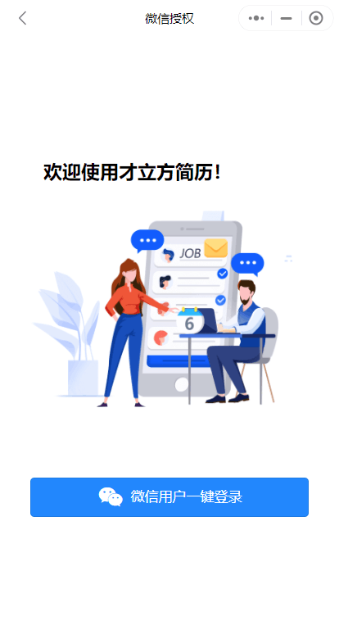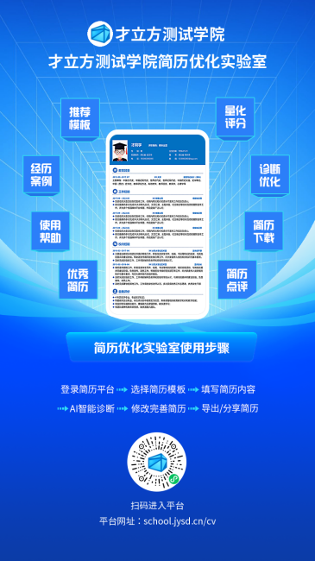

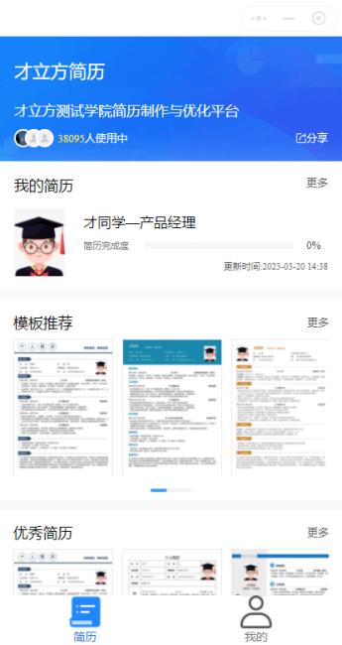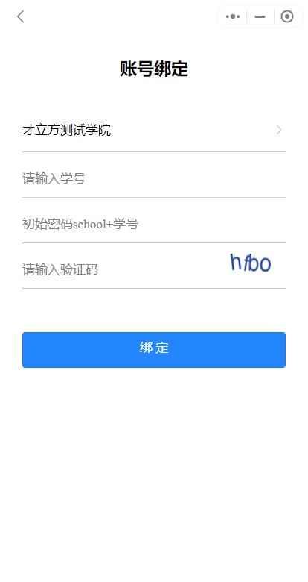

**二、优秀简历**

点击优秀简历，查看过往真实被专业人员认证审核过的简历范文,可一键复制引用，也可下载到本地查看使用。

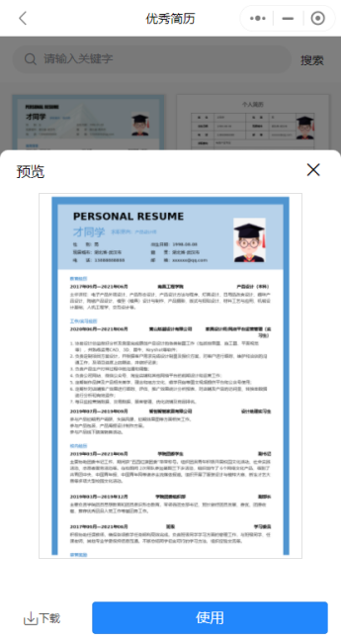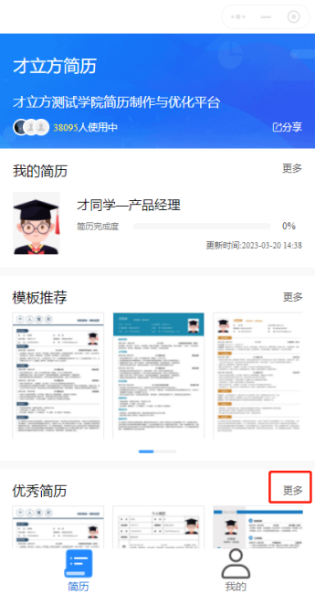

**三、创作简历**

点击新增简历>选择模板>简历命名>编辑简历>简历评分诊断>简历优化>预览>完成

1. **新增简历**

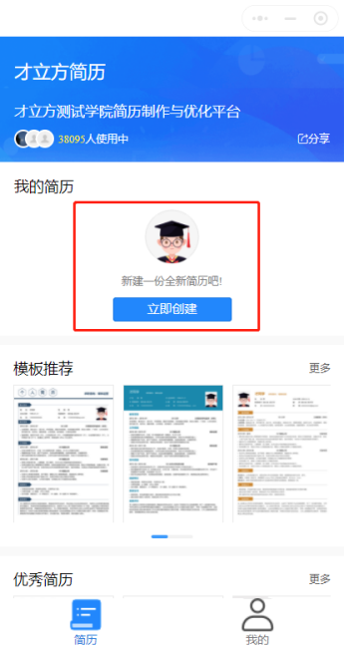

1. **选择模板**

选择喜欢的模板样式，**所有模板免费使用**。

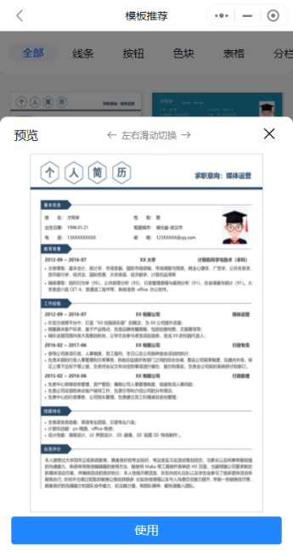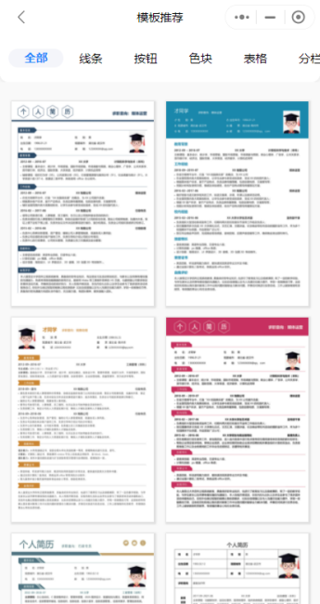

**3.简历命名**

选中模板后，创建简历填写简历名称，建议名称使用**“姓名+意向岗位”**。

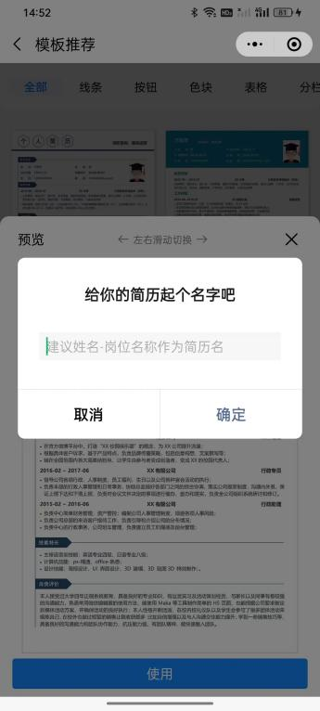

**4.编辑简历**

**4.1之前编辑过简历(有附件简历)**

点击底部更多-点击导入,将之前写过的简历内容导入进来再进行编辑优化，支持Word,PDF,HTML,PNG,JPEG文件格式。

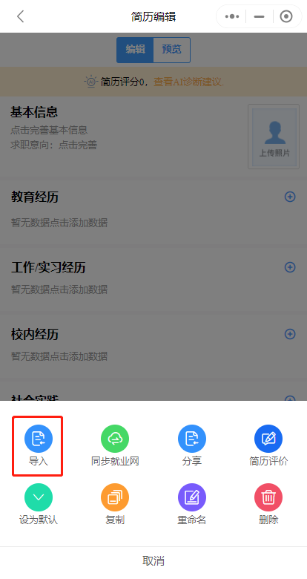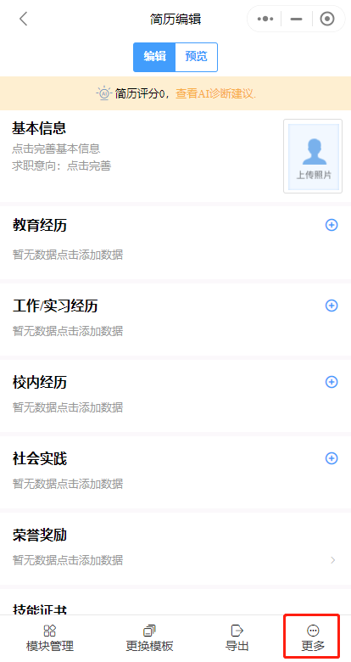

**4.2未编辑过简历**

点击对应信息区，填写内容。

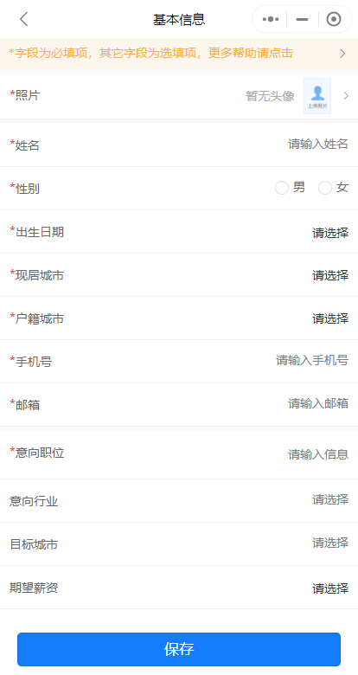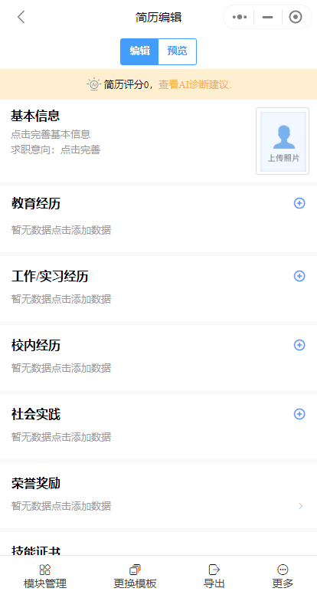

在填写模块内容时有优秀案例可以参考引用。

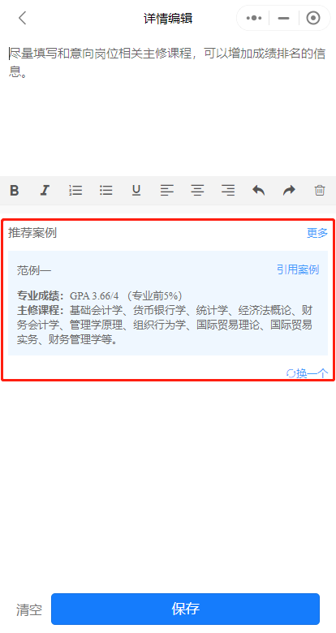

**5.简历评分诊断**

在简历编写完成后或每个模块编写完成后，AI自动诊断简历优化点给与提醒与修改建议。

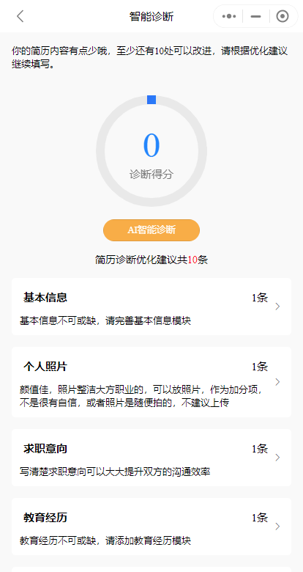

**6.简历优化**

**6.1内容优化**

根据简历诊断提醒的优化点去完善修改简历内容，提高简历评分。

**6.2模块添加与排序调整**

可以通过点击页面底部模块管理进行调整。

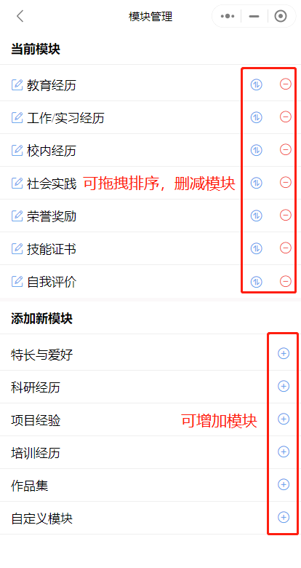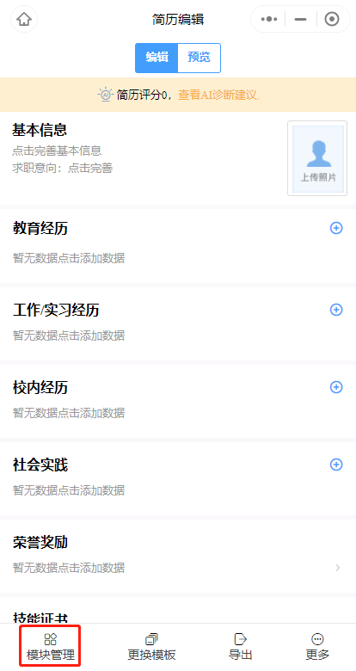

**7.预览**

简历编辑完成后，点击预览查看简历整体效果

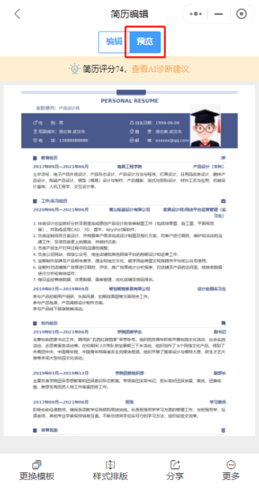

**8.保存**

简历内容实时保存，避免因手机问题、网络问题引起的未保存问题。

**四、简历下载**

**1.简历编辑页面点击导出**

点击底部导出按钮，选择导出简历格式，可导出png、pdf、 word三种格式简历，建议导出pdf格式简历，企业HR主流查看简历方式。

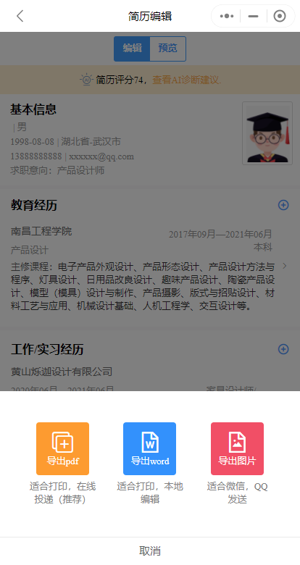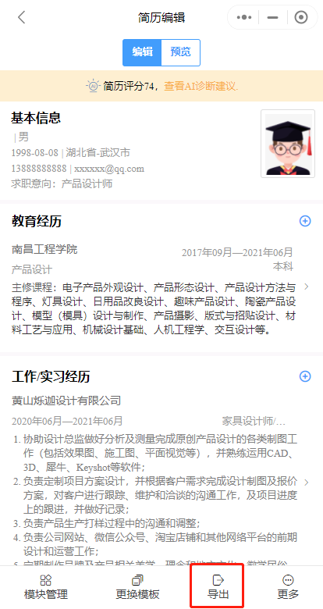

**2.我的简历页面点击导出**

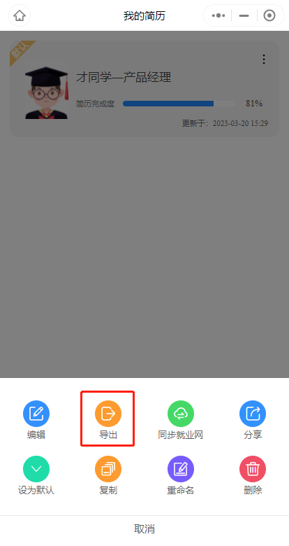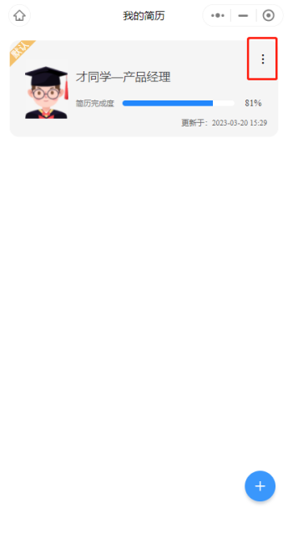

PC版使用手册





1. **登录方式**

访问链接：[cv.jysd.com/385](http://school.jysd.cn/cv)

点击进入实验室登录页，微信扫码绑定

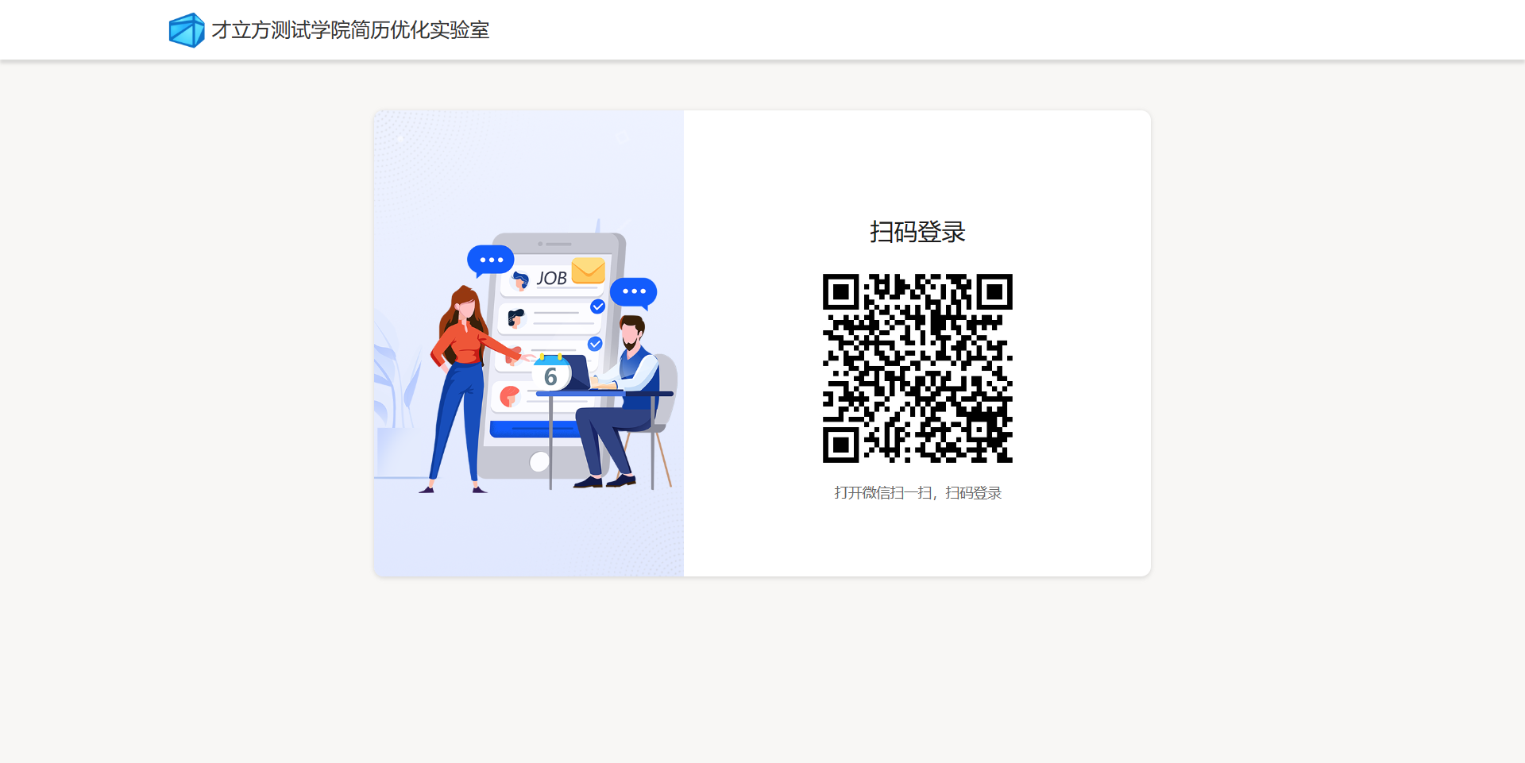

首次登录绑定学号

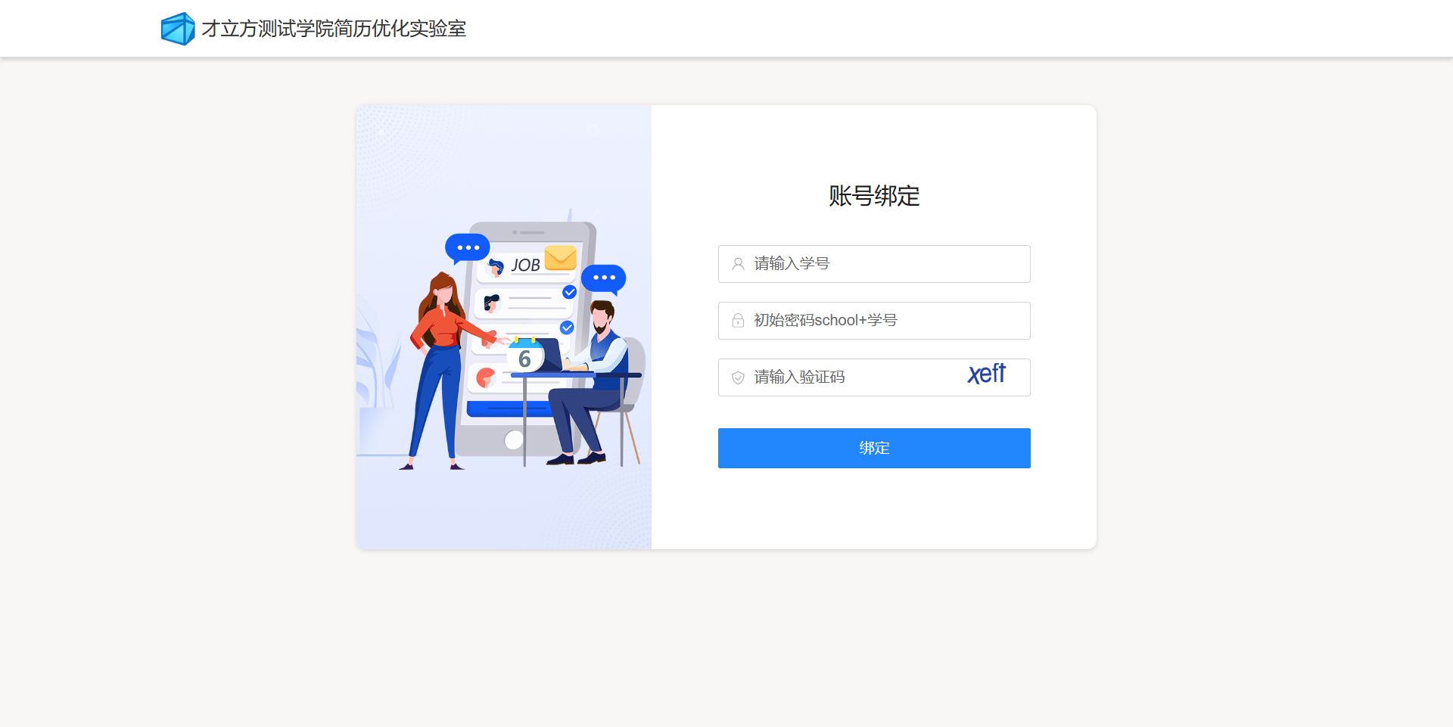

登录成功

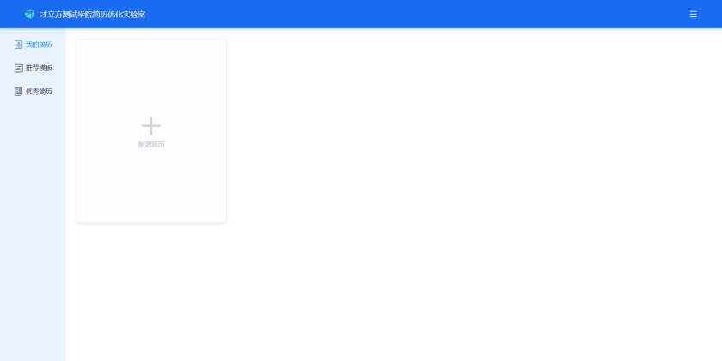

**二、优秀简历**

点击优秀简历，查看过往真实被专业人员认证审核过的简历范文,可一键复制引用，也可下载到本地查看使用。

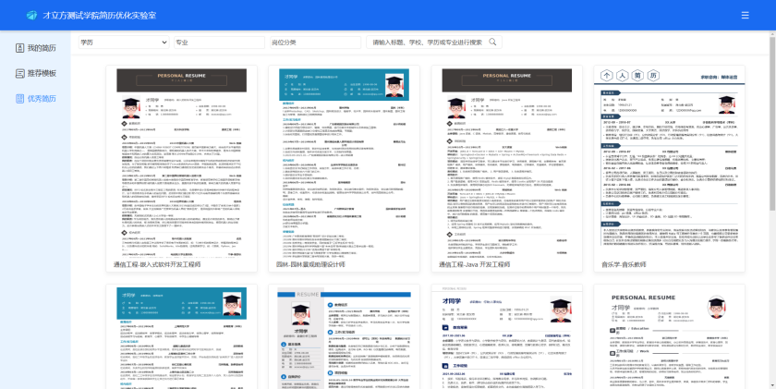

**三、创作简历**

点击新增简历>选择模板>简历命名>编辑简历>简历评分诊断>简历优化>预览>完成

1. **新增简历**

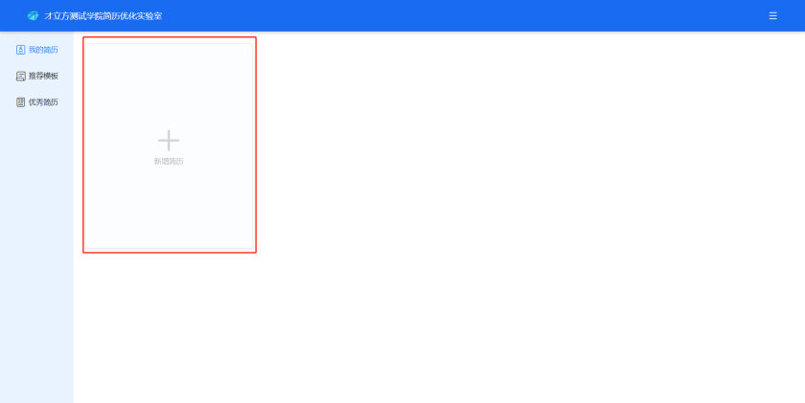

**2.选择模板**

选择喜欢的模板样式，所有模板免费使用。

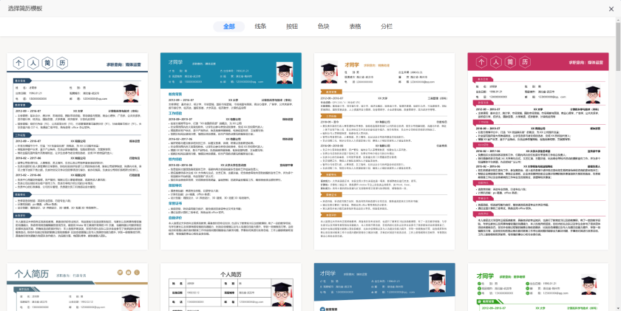

**3.简历命名**

选中模板后，创建简历填写简历名称，建议名称使用“姓名+意向岗位”

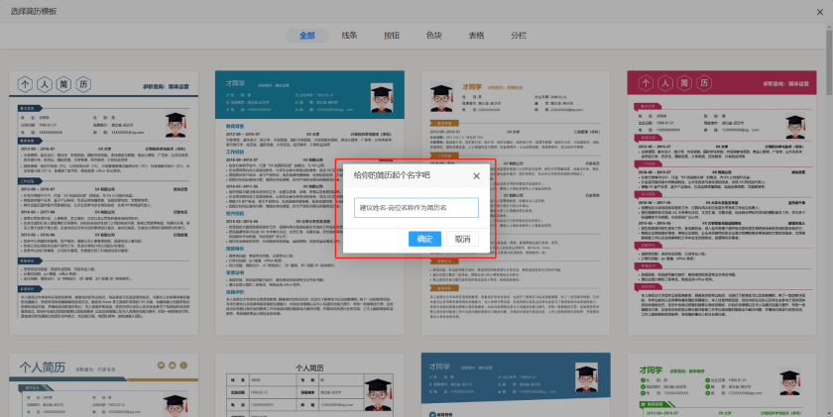

**4.编辑简历**

**4.1之前编辑过简历(有附件简历)**

点击顶部导入功能，将之前写过的简历内容导入进来再进行编辑优化，支持Word,PDF,HTML,PNG,JPEG文件格式。

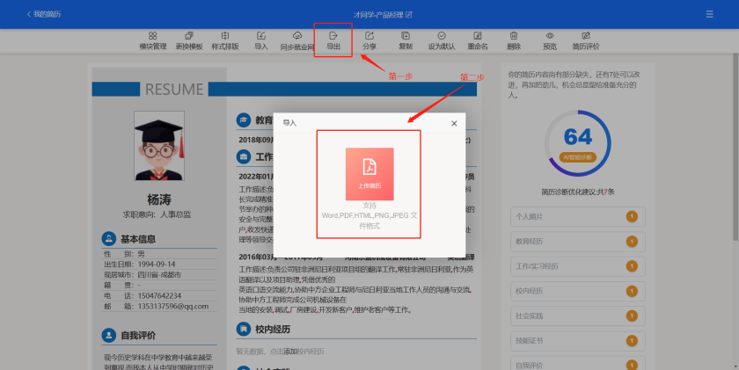

**4.2未编辑过简历**

点击对应信息区，在弹窗中填写内容。

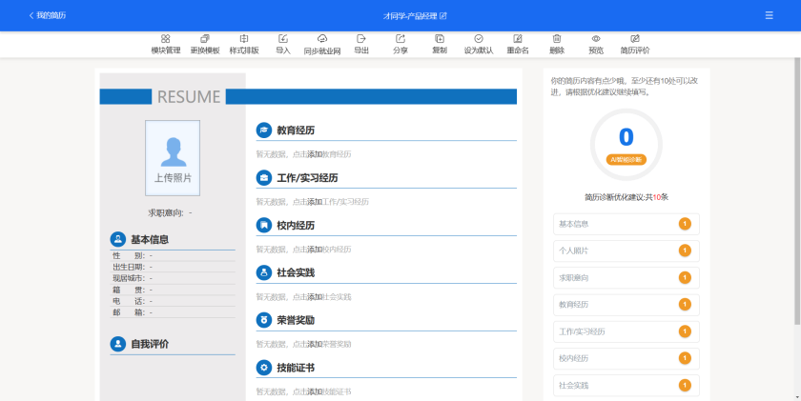

在填写模块时有优秀案例可以参考引用。

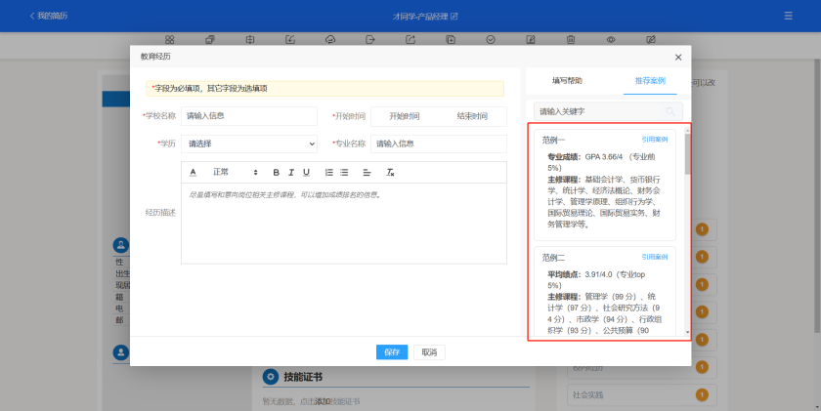

**5.简历评分诊断**

在简历编写完成后或每个模块编写完成后,AI自动诊断简历优化点给与提醒与修改建议。

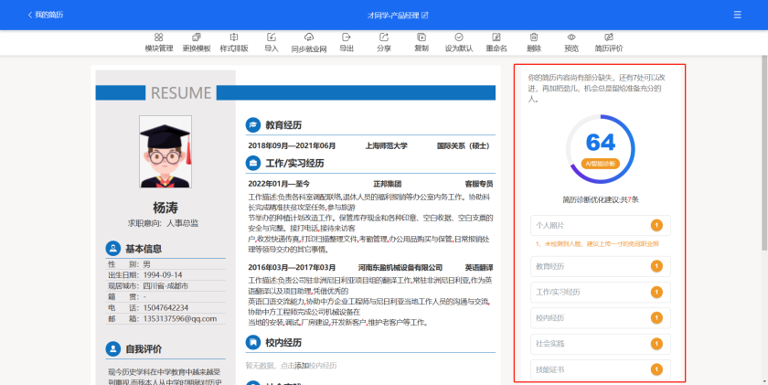

**6.简历优化**

**6.1内容优化**

根据简历诊断提醒的优化点去完善修改简历内容，提高简历评分

**6.2模块添加与排序调整**

可以通过点击页面顶部功能按钮或鼠标放置模块区域显示功能修改。

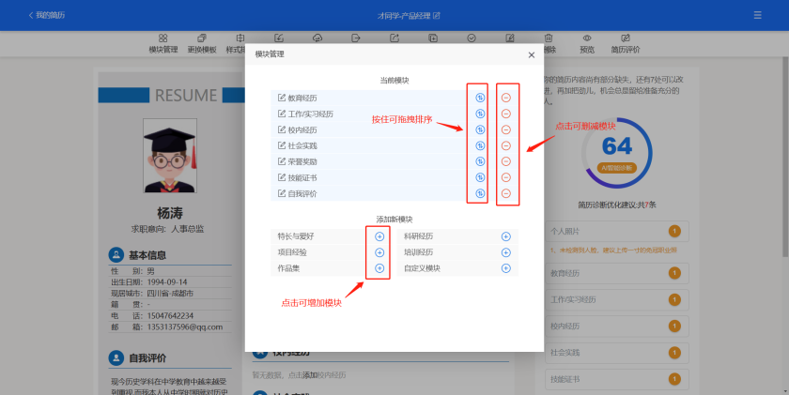

**6.3样式排版**

点击顶部样式排版功能，调整页面间距、字体、模板颜色。

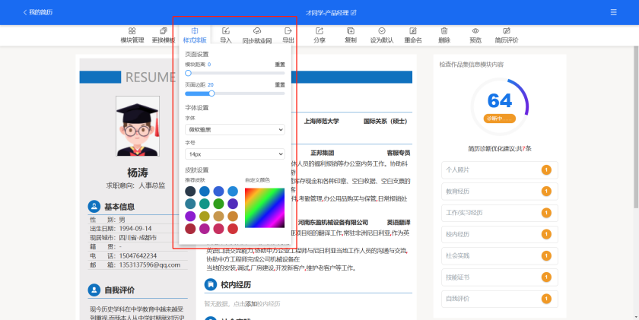

**7.预览**

简历编辑完成后，点击预览查看简历整体效果。

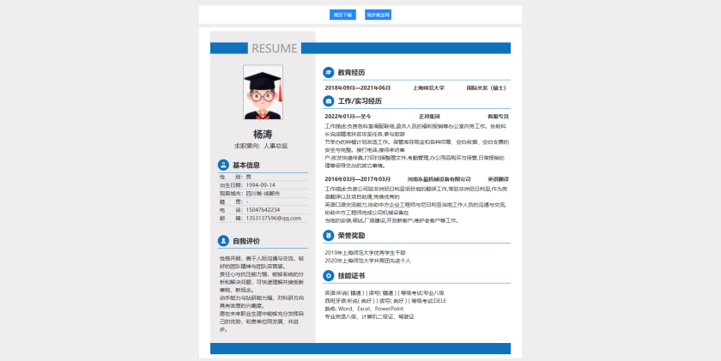

**8.保存**

简历内容实时保存，避免因电脑宕机、网络问题、电路问题引起的未保存问题。

**四、简历下载**

**1.简历编辑页面点击导出**

点击顶部导出按钮，选择导出简历格式，可导出png、pdf、wor三种格式简历，建议导出pdf格式简历，企业HR主流查看简历方式。

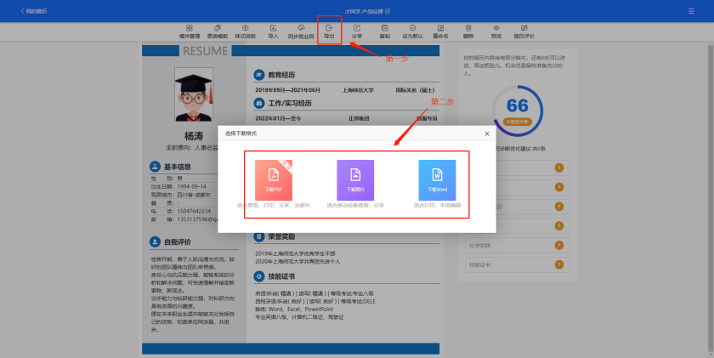

1. **我的简历页面鼠标移至简历位置点击导出**

